# Manual de instalación y configuración de Sonar en Eclipse

Contenido

Manual de instalación y configuración de Sonar en Eclipse 1

Instalación del plugin en Eclipse 3

SonarQube en Eclipse 4

## Instalación del plugin en Eclipse

1. Vaya a *Ayuda > Eclipse marketplace* y busque *SonarQube*

O *Ayuda > Install New Software* En la caja de dialogo pegue la URL <http://downloads.sonarsource.com/eclipse/eclipse/> en el campo *Work With* y presione Enter.

1. En el listado de plugins y componentes disponibles, seleccione el componente que desee instalar.

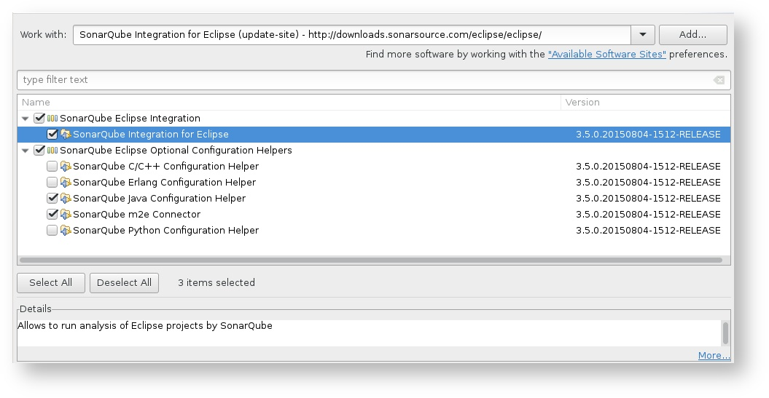

1. Clic en *siguiente*  y luego en *finalizar.*
2. Una vez el proceso de instalación termine, reinicie el Eclipse.
3. Ya está listo para que configure el SonarQube en Eclipse.

## SonarQube en Eclipse

1. Vaya a *Window > Preferences > SonarQube > Servers* y agregue la configuración del servidor SonarQube, ingresando la contraseña y usuario asignados para Sonar.

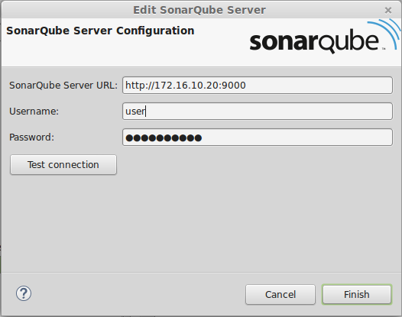

1. Valide la conexión dando clic en *Test connection.*

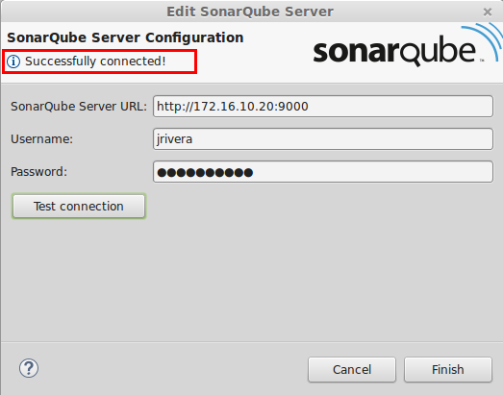

1. En este punto ya tiene configurada la conexión con el Sonar, y puede proceder a hacer uso del plugin para analizar el proyecto que desee.
2. Para agregar el soporte de SonarQube, de *clic derecho* sobre el proyecto y vaya a *Configure > Associate With SonarQube…*, en la ventana emergente seleccione el proyecto de *Sonar* con el cual lo desea asociar.
3. En el enlace (<http://docs.sonarqube.org/display/SONAR/SonarQube+in+Eclipse>) encuentra más información cómo utilizar el SonarQube en Eclipse.